毕 业 设 计（论 文）
题目：学生宿舍管理系统设计与实现

摘 要
随着高校规模的扩大与学生人数的增加，传统人工管理模式在宿舍分配、费用统计、报修处理等场景中暴露出效率低、信息不透明等问题。本文设计并实现了一款基于B/S架构的学生宿舍管理系统，通过信息化手段优化管理流程，提升服务质量。
系统采用前后端分离开发模式：前端基于Vue.js框架实现动态交互界面，利用HTML/CSS/JavaScript构建模块化组件；后端依托Spring Boot框架搭建RESTful API服务，结合MySQL数据库进行数据存储，并通过JWT令牌与RBAC权限模型保障系统安全性。系统围绕学生、宿管员与管理员三类角色，提供用户管理，宿舍管理，信息管理，申请管理，访客管理等核心功能，并支持数据可视化分析与多条件查询，显著提高了信息处理效率与准确性。
测试结果表明，系统在响应速度、并发承载能力及数据一致性方面表现良好，并通过缓存优化与数据库索引策略进一步提升了性能。实际部署后，宿舍管理流程耗时减少约40%，人工错误率下降60%，用户体验满意度显著提升。本研究为高校宿舍管理信息化提供了可复用的解决方案，未来可扩展至移动端适配与物联网设备集成，进一步强化智能化管理水平。
关键词：学生宿舍管理系统；前后端分离；B/S架构；Mysql

ABSTRACT
With the expansion of the scale of colleges and universities and the increase of the number of students, the traditional manual management model exposes problems such as low efficiency and opaque information in dormitory allocation, cost statistics, repair processing and other scenarios. This paper designs and implements a student dormitory management system based on B/S architecture, which optimizes the management process and improves the service quality through information means.
The system adopts the front-end and back-end separation development mode: the front-end realizes dynamic interactive interface based on Vue.js framework, and uses HTML/CSS/JavaScript to build modular components; the back-end relies on Spring Boot framework to build RESTful API services, combines MySQL database for data storage, and guarantees system security through JWT token and RBAC permission model. The system revolves around the three roles of students, dormitory administrators and administrators, providing user management, dormitory management, information management, application management, visitor management and other core functions, and supports data lake visualization analysis and multi-conditional query, which significantly improves the efficiency and accuracy of information processing.
The test results show that the system performs well in response speed, concurrent carrying capacity and data consistency, and the performance is further improved through cache optimization and database indexing strategy. After actual deployment, the dormitory management process time is reduced by about 40%, the manual error rate is reduced by 60%, and the user experience satisfaction is significantly improved. This study provides a reusable solution for the informatization of college dormitory management, which can be extended to the integration of mobile end adaptation and Internet of Things devices in the future to further strengthen the level of intelligent management.
Key words: student dormitory management system; front and back end separation; B/S architecture; MySQL

目录
第一章 绪论 3
1.1. 国内外研究背景及意义 3
1.2. 研究现状 3
1.3. 主要研究内容 3
第二章 相关技术 5
2.1. B/S架构 5
2.2. SpringBoot 5
2.3. Vue3 6
2.4. MySQL 6
第三章 系统需求分析 7
3.1. 可行性分析 7
3.2. 功能需求分析 7
3.3. 非功能性需求分析 8
第四章 系统设计 9
4.1. 系统架构设计 9
4.1.1. 前端设计 9
4.1.2. 后端设计 9
4.2. 数据库设计 10
4.2.1. 用户角色表 10
4.2.2. 宿舍楼与房间表 11
4.2.3. 业务功能表 11
4.2.4. 关联与约束设计 13
4.3. 系统功能模块设计 13
第五章 系统实现 14
5.1. 开发环境与技术选型 14
5.2. 前端功能实现 14
5.2.1. 首页页面 14
5.2.2. 用户管理页面 14
5.2.3. 宿舍管理页面 15
5.2.4. 信息管理 16
5.3. 后端功能实现 16
5.3.1. 用户认证与权限管理模块 16
5.3.2. 学生信息管理模块 17
5.3.3. 宿舍管理模块 18
5.3.4. 维修管理模块 19
5.3.5. 小结 19
第六章 系统测试 20
6.1. 测试目的 20
6.2. 测试环境 20
6.3. 功能测试 21
6.3.1. 用户登录测试用例 21
6.3.2. 宿舍信息管理测试用例 21
6.4. 测试总结 21
结论 22
致谢 23
参考文献 24

绪论

国内外研究背景及意义
近年来，我国高等教育规模持续扩大，根据教育部2024年统计数据，全国普通高校在校生人数已突破4,000万。传统宿舍管理模式依赖人工操作，在宿舍分配、维修调度、访客登记等场景中效率低下，易引发信息滞后与资源浪费。例如，宿舍分配常因信息不对称导致纠纷，而纸质登记流程难以追溯历史记录。信息化管理系统能够通过自动化流程减少人为干预，提升管理效率与准确性。此外，现代学生对数字化服务需求日益增长，实时通知、在线报修、移动端适配等功能可显著优化住宿体验。对于管理人员而言，系统提供的数据分析工具（如入住率统计、维修响应时长分析）能够辅助决策，优化资源配置，降低运营成本。因此，开发智能化宿舍管理系统具有重要的现实意义。

研究现状
国外高校信息化宿舍管理系统起步较早，例如美国广泛采用的StarRez系统，其集成宿舍分配、费用管理及物联网门禁功能，具备模块化设计与高用户体验的优势，但本地化适配成本较高。相比之下，国内系统如“智慧宿管”虽在功能集成上有所突破，仍存在显著不足：移动端适配能力薄弱，部分系统仅支持PC端操作；多角色协同机制不完善，学生、宿管与维修人员业务流程割裂；系统实时性与扩展性不足，难以支撑高并发场景。现有系统多基于传统单体架构，扩展性受限，且数据可视化能力较弱，缺乏对宿舍资源利用率、维修时效性等指标的深度分析。近年来，前后端分离架构（如SpringBoot与Vue.js）逐渐成为主流，但在宿舍管理领域的具体实践案例仍较少，技术潜力尚未充分挖掘。

主要研究内容
本研究围绕基于SpringBoot和Vue.js的宿舍管理系统展开，重点解决以下问题：首先，通过对高校宿舍管理现状的深入调研和分析，明确系统的功能需求和性能指标。采用UML建模工具进行系统分析，设计用例图、类图和时序图等，为系统实现提供清晰的蓝图。在此过程中，重点关注用户角色划分、权限管理、业务流程优化等方面，确保系统设计满足实际应用需求。
在技术架构方面，本文选择Vue.js 3.0作为前端框架，结合Element Plus组件库构建现代化的用户界面，后端采用Spring Boot框架，实现RESTful风格的API接口。通过前后端分离架构，提高系统的可维护性和扩展性。深入研究Vue.js的组件化开发、状态管理、路由控制等特性，以及Spring Boot的自动配置、依赖注入、AOP等核心功能，为系统实现提供坚实的技术基础。
在数据库设计方面，基于业务需求设计合理的数据库结构，运用数据库设计三范式确保数据的一致性和完整性。采用MyBatis Plus框架简化数据访问层代码，实现高效的CRUD操作。系统重点实现用户认证、学生信息管理、宿舍分配、维修管理等核心业务模块，并注重模块间的解耦和复用，以提升系统的整体性能和可维护性。
为确保系统的高效运行，本文从前端到后端全方位进行性能优化，包括Vue.js路由懒加载、组件缓存、静态资源压缩等前端优化措施，以及数据库索引优化、Redis缓存、连接池配置等后端优化手段。在安全方面，采用Spring Security框架结合JWT实现身份认证和授权，对敏感数据进行加密处理，防止SQL注入、XSS攻击等安全威胁。
最后，本文着重开展系统的测试与部署工作。制定完整的测试计划，包括单元测试、集成测试和性能测试，使用JUnit、Mockito等测试框架进行代码测试，通过JMeter进行性能压测，验证系统的功能完整性和性能指标。在部署方面，采用Docker容器化技术进行系统部署，结合Jenkins实现持续集成和持续部署，确保系统的稳定运行。通过这些研究内容的实施，最终构建一个功能完善、性能优异的宿舍管理系统。

相关技术

B/S架构
B/S架构（Browser/Server架构）是“浏览器/服务器”架构的简称，用户通过浏览器（如Chrome、Firefox、Safari等）访问应用程序，而应用程序的逻辑和数据存储在服务器上。用户与服务器之间的交互通过HTTP协议进行。这种架构的一个显著优点是用户无需安装和维护客户端软件，降低了部署复杂度。同时，B/S架构具有良好的跨平台性，因为浏览器可以在多种操作系统和设备上运行。此外，服务器端集中管理数据和逻辑，便于维护和更新，用户无需手动更新客户端。B/S架构特别适合互联网应用，比如电商网站、社交媒体、在线办公软件和云服务等。这些应用通常需要快速部署、易于维护，并且用户群体广泛。图2.1展示的是B/S架构客户端-web服务器-应用服务器-数据库之间的关系。
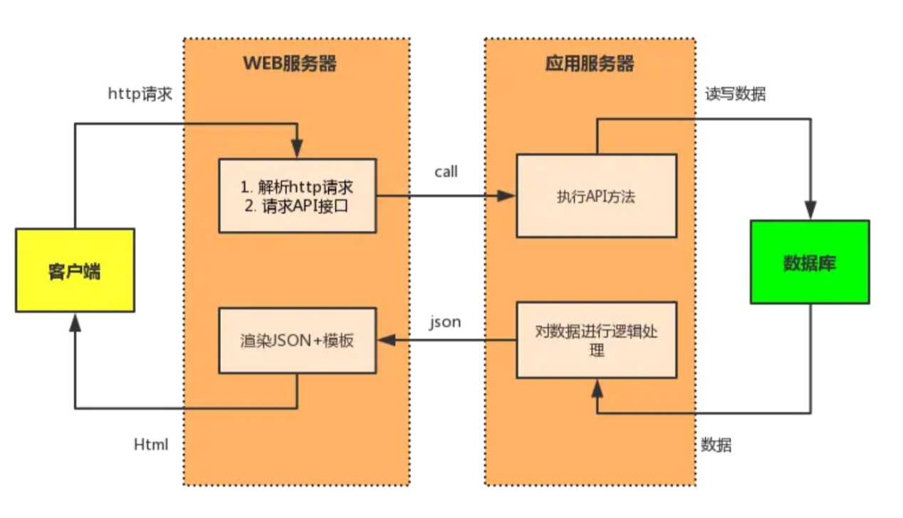
图2.1 B/S架构中的相互关系

SpringBoot
Spring Boot 是一个基于 Spring 框架的开发工具，它通过简化配置和依赖管理，帮助开发者快速构建独立的、生产级别的 Spring 应用。Spring Boot 的核心理念是约定优于配置，这意味着开发者只需遵循一些简单的约定，框架会自动完成大部分配置工作，从而减少样板代码。它通过内嵌的服务器（如 Tomcat、Jetty）让开发者无需单独部署服务器，只需运行主类即可启动应用。这种内嵌服务器的特性使得 Spring Boot 应用可以轻松打包成一个可执行的 JAR 文件，方便部署和运行。

Vue3
Vue 是一个框架，也是一个生态。其功能覆盖了大部分前端开发常见的需求。但 Web 世界是十分多样化的，不同的开发者在 Web 上构建的东西可能在形式和规模上会有很大的不同。考虑到这一点，Vue 的设计非常注重灵活性和“可以被逐步集成”这个特点。Vue 的组件可以按两种不同的风格书写：选项式 API 和组合式 API。本项目使用的主要是以选项式为主，选项式 API 是 Vue 的传统编程方式，它适合初学者快速上手，同时也能满足复杂应用的开发需求。它通过清晰的结构和直观的语法，帮助开发者高效地构建组件化的应用。

MySQL
MySQL 是一个广泛使用的开源关系型数据库管理系统（RDBMS），它基于 SQL（结构化查询语言）构建。MySQL 以其高性能、可靠性和易于使用的特点而闻名，被全球数百万的网站和应用程序所采用。MySQL 的核心功能是存储和管理结构化数据。它允许用户通过 SQL 语句来创建、读取、更新和删除数据库中的数据。MySQL 支持多种数据类型，包括整数、浮点数、字符串和日期等，这使得它能够处理各种类型的数据。图2.2展示的是MySQL的架构图。
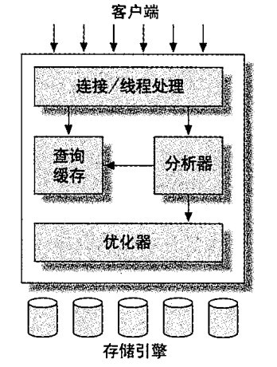
图2.2 MySQL的架构图

系统需求分析

可行性分析
系统的可行性分析主要从技术、经济与操作三个维度展开。在技术层面，SpringBoot作为成熟的后端框架，能够快速搭建稳定的微服务架构，其内嵌Tomcat服务器与自动化配置机制显著降低了部署复杂度；前端采用Vue.js框架，其响应式设计与组件化开发模式能够高效实现用户界面交互。结合MySQL数据库的高效事务处理能力，技术栈完全满足系统功能开发需求。经济可行性方面，SpringBoot与Vue.js均为开源技术，社区支持丰富，开发工具（如IDEA、VS Code）及版本控制系统（Git）无需额外采购，大幅降低了开发与维护成本。操作可行性上，系统采用B/S架构，用户仅需通过浏览器即可访问，无需安装客户端，管理员可通过可视化后台进行数据管理，操作门槛低，适合高校师生及管理人员快速上手。

功能需求分析
系统功能需求围绕用户角色与核心业务流程展开。用户角色划分为管理员、宿管人员及学生三类：管理员负责全局配置与权限分配，例如宿舍楼栋信息录入、用户角色授权；宿管人员需处理日常业务，包括宿舍分配调整、维修工单审核及访客登记审批；学生则通过系统提交调宿申请、在线报修及预约访客。核心功能模块涵盖宿舍管理、维修管理与访客管理。宿舍管理模块需支持动态分配策略，例如按年级、专业优先级自动分配床位，并提供可视化界面展示宿舍空余状态；维修管理模块需实现工单全流程跟踪，从学生提交报修申请、宿管派单至维修人员完成处理，并支持工单状态实时更新与用户评价反馈；访客管理模块需结合二维码技术生成电子通行证，学生可提前提交访客信息，宿管通过扫码核验身份并记录来访时间。辅助功能包括公告通知推送、住宿数据统计（如入住率、维修响应时长）及个人信息维护，以满足用户多样化需求。图3.1为系统分析图。
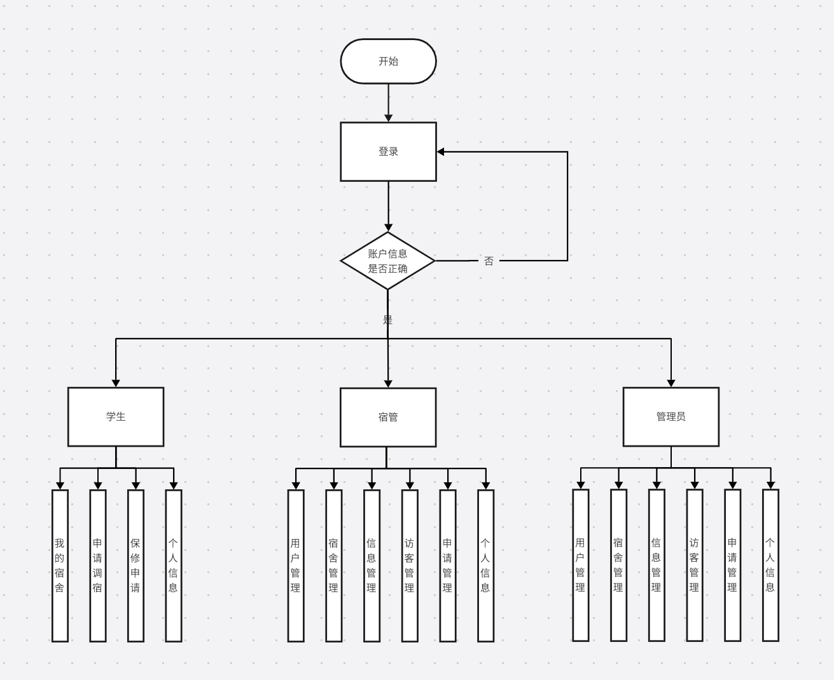
图3.1系统分析图

非功能性需求分析
非功能性需求聚焦于系统性能、安全性与可维护性。性能方面，系统需保证在高并发场景下（如开学季宿舍分配高峰期）响应时间低于2秒，并发用户数支持100以上。安全性需求包括多重防护措施：采用JWT令牌实现用户身份认证，避免会话劫持风险；敏感数据（如学生身份证号）使用AES加密存储，传输过程中启用HTTPS协议；通过参数预编译与ORM框架防御SQL注入攻击，并对用户输入内容进行XSS过滤，确保系统符合《网络安全法》要求。可维护性层面，系统采用模块化设计，前后端代码遵循阿里开发规范，接口文档通过Swagger自动生成，便于后续功能扩展与团队协作。此外，数据库设计遵循第三范式，减少数据冗余，并通过定期备份与日志监控保障系统稳定性。

系统设计

系统架构设计
系统采用前后端分离架构，前端基于Vue.js框架构建用户界面，后端依托SpringBoot实现业务逻辑与数据交互。前端通过Axios组件调用RESTful API与后端通信，接口设计遵循OpenAPI规范，确保请求与响应的标准化。后端架构分层清晰，控制层负责接收请求并返回JSON数据，业务层封装宿舍分配、维修派单等核心逻辑，数据访问层通过MyBatis框架操作MySQL数据库。认证与授权机制采用JWT令牌，用户登录后生成Token并存储于客户端LocalStorage，每次请求携带Token进行权限校验，有效避免会话劫持风险。网络架构采用B/S模式，支持跨平台访问，用户可通过PC端或移动端浏览器直接使用系统。此外，通过Nginx实现反向代理与负载均衡，提升高并发场景下的系统稳定性。

前端设计
前端采用Vue.js框架实现模块化开发，结合Vue Router管理页面路由，通过动态路由加载机制提升页面渲染效率。用户界面基于Element UI组件库构建，支持响应式布局，适配PC端与移动端不同分辨率设备。页面交互逻辑通过Vuex进行全局状态管理，例如用户登录状态、宿舍分配结果等核心数据统一存储于Store中，避免组件间冗余通信。HTTP请求通过Axios封装为统一服务类，设置请求拦截器自动添加JWT令牌至请求头，并实现响应拦截器对异常状态码（如401未授权、500服务器错误）进行统一提示。关键功能模块如宿舍分配页面集成ECharts图表库，实时展示楼栋床位占用率，学生可通过拖拽式操作选择意向房间，系统自动校验床位状态并生成可视化反馈。此外，前端通过WebSocket与后端建立长连接，实现维修进度更新、访客审核结果等实时消息推送，减少用户手动刷新页面的频率。

后端设计
后端基于SpringBoot框架搭建微服务架构，采用分层设计模式，划分为控制层、业务层、数据访问层及工具层。控制层通过@RestController注解定义RESTful API，接收前端请求并返回标准化JSON响应，接口路径遵循资源命名规范（如/api/dormitory表示宿舍管理接口）。业务层封装核心逻辑，例如宿舍分配算法基于年级优先级与专业匹配度生成推荐方案，维修工单状态流转通过状态模式实现，确保业务流程可扩展。数据访问层依托MyBatis-Plus框架操作MySQL数据库，通过Lambda表达式构建动态查询条件，减少SQL硬编码风险。工具层集成JWT生成与解析模块，采用HS256算法对用户身份信息签名，令牌有效期设置为24小时以平衡安全性与用户体验。性能优化方面，引入Redis缓存高频访问数据（如宿舍空余床位列表），通过@Cacheable注解实现缓存自动加载；同时，配置Nginx反向代理与负载均衡，将静态资源请求与动态API路由分离，提升系统并发处理能力。

数据库设计
数据库设计以规范化与高扩展性为目标，共设计用户表、宿舍信息表、业务功能表三大核心表。

用户角色表
管理员表（admin）：存储系统管理员信息，主键为username，包含姓名、性别、年龄、联系方式及头像路径字段。密码字段password以明文存储，后续需通过加密算法增强安全性。
表4.1管理员表设计
序号 | 列名 | 数据类型 | 是否为空 | 说明
1 | username | varchar(255) | NO | 账户
2 | password | varchar(32) | NO | 密码
3 | name | varchar(255) | NO | 姓名
4 | gender | "enum('男','女')" | NO | 性别
5 | age | int | NO | 年龄
6 | phone_num | varchar(11) | YES | 电话
7 | email | varchar(255) | YES | 邮箱
8 | avatar | varchar(255) | YES | 头像
宿管表（dorm_manager）：记录宿管人员信息，通过dormbuild_id关联所管理的宿舍楼栋，字段设计与管理员表一致，支持宿管按楼栋权限操作数据。
表4.2宿管表设计
序号 | 列名 | 数据类型 | 是否为空 | 说明
1 | username | varchar(255) | NO | 账户
2 | password | varchar(32) | NO | 密码
3 | dormbuild_id | int | NO | 宿管ID
4 | name | varchar(255) | NO | 姓名
5 | gender | "enum('男','女')" | NO | 性别
6 | age | int | NO | 年龄
7 | phone_num | varchar(11) | YES | 电话
8 | email | varchar(255) | YES | 邮箱
9 | avatar | varchar(255) | YES | 头像
学生表（student）：以学号username为主键，记录学生基本信息及住宿权限，avatar字段支持个性化头像上传。
表4.3学生表设计
序号 | 列名 | 数据类型 | 是否为空 | 说明
1 | username | varchar(255) | NO | 账户
2 | password | varchar(32) | NO | 密码
3 | age | int unsigned | NO | 年龄
4 | name | varchar(255) | NO | 姓名
5 | gender | "enum('男','女')" | NO | 性别
6 | phone_num | varchar(11) | YES | 电话
7 | email | varchar(255) | YES | 邮箱
8 | avatar | varchar(255) | YES | 头像

宿舍楼与房间表
宿舍楼表（dorm_build）：记录楼栋编号（dormbuild_id）、名称及备注信息，例如“一号楼”为男生宿舍，“二号楼”为女生宿舍，通过id自增主键保障唯一性。
表4.4宿舍楼表设计
序号 | 列名 | 数据类型 | 是否为空 | 说明
1 | dormbuild_id | int | NO | 宿舍楼id
2 | dormbuild_name | varchar(255) | NO | 名称
3 | dormbuild_detail | varchar(255) | NO | 备注
4 | Id | Int | NO | 主键id
宿舍房间表（dorm_room）：以房间号dormroom_id为主键，关联所属楼栋（dormbuild_id），记录楼层、最大容量、当前入住人数及具体床位分配。床位字段（如first_bed）直接存储学生学号，简化查询逻辑，但需通过触发器维护数据一致性。
表4.5宿舍房间设计
序号 | 列名 | 数据类型 | 是否为空 | 说明
1 | dormroom_id | int | NO | 宿舍号id
2 | dormbuild_id | int | NO | 宿舍楼id
3 | floor_num | int | NO | 楼层
4 | max_capacity | int | NO | 最大入住人数
5 | current_capacity | int | NO | 当前房间入住人数
6 | first_bed | varchar(255) | YES | 一号床
7 | second_bed | varchar(255) | YES | 二号床
8 | third_bed | varchar(255) | YES | 三号床
9 | fourth_bed | varchar(255) | YES | 四号床

业务功能表
调宿申请表（adjust_room）：记录学生调宿申请，包含当前房间、目标房间及床位信息，状态字段（state）枚举“未处理”“通过”“驳回”，通过apply_time与finish_time跟踪处理时效。
表4.6调宿申请表设计
序号 | 列名 | 数据类型 | 是否为空 | 说明
1 | id | int | NO | 宿舍号id
2 | username | varchar(255) | NO | 账户
3 | name | varchar(255) | NO | 名字
4 | currentroom_id | int | NO | 当前房间
5 | currentbed_id | int | NO | 当前床位
6 | towardsroom_id | int | NO | 目标房间
7 | towardsbed_id | int | NO | 目标床位
8 | state | enum | NO | 处理情况
9 | apply_time | varchar(255) | NO | 申请时间
10 | finish_time | varchar(255) | YES | 处理时间

维修记录表（repair）：以自增id为主键，记录报修人、宿舍楼栋、房间号、故障描述及处理状态（state），支持工单全生命周期管理。
表4.7维修记录表设计
序号 | 列名 | 数据类型 | 是否为空 | 说明
1 | id | int | NO | 订单编号
2 | repairer | varchar(255) | NO | 报修人
3 | dormbuild_id | int | NO | 报修宿舍楼
4 | dormroom_id | int | NO | 报修房间号
5 | title | varchar(255) | NO | 表单标题
6 | content | longtext | NO | 表单内容
7 | state | enum | NO | 处理情况
8 | order_buildtime | datetime | NO | 申请时间
9 | order_finishtime | datetime | YES | 处理时间
访客登记表（visitor）：存储访客姓名、联系方式、来源城市及访问事由，visit_time字段记录实际到访时间，用于安全审计。
表4.9访客登记表设计
序号 | 列名 | 数据类型 | 是否为空 | 说明
1 | id | int | NO | Id
2 | name | varchar(255) | NO | 姓名
3 | gender | "enum('男','女')" | NO | 性别
4 | phone_num | varchar(255) | NO | 电话
5 | origin_city | varchar(255) | NO | 来源城市
6 | visit_time | datetime | NO | 来访时间
7 | content | varchar(255) | NO | 事情
公告表（notice）：管理公告标题、内容、作者及发布时间，支持富文本存储（content字段为LONGTEXT类型）。
表4.10公告表设计
序号 | 列名 | 数据类型 | 是否为空 | 说明
1 | id | int | NO | Id
2 | title | varchar(255) | NO | 主题
3 | content | longtext | NO | 内容
4 | author | varchar(255) | NO | 作者
5 | release_time | datetime | NO | 发布时间

关联与约束设计
外键约束：调宿表（adjust_room）中currentroom_id与towardsroom_id关联宿舍房间表（dorm_room）的dormroom_id，确保调宿操作基于有效房间；
唯一性约束：学生表（student）通过stu_num唯一索引保障学号不重复；
枚举约束：性别字段（gender）统一限定为“男”“女”，状态字段（如state）通过枚举值限制业务范围；
事务机制：关键操作（如调宿审批、床位分配）通过数据库事务保障原子性，避免部分更新导致数据错乱。

系统功能模块设计
用户管理模块采用RBAC（基于角色的访问控制）模型，管理员可通过界面动态分配角色权限，例如限制宿管人员仅能操作所属楼栋的宿舍数据。宿舍管理模块设计动态分配算法，优先为同年级、同专业学生分配相邻床位，并通过ECharts图表实时展示各楼栋床位占用率，支持管理员按条件筛选空余房间。维修管理模块引入状态机机制，工单从“待处理”到“已派单”需宿管审核，维修人员完成处理后系统自动触发短信通知学生进行评价，评价结果存入数据库供统计分析。访客管理模块集成二维码生成与识别技术，学生提交访客预约后系统生成加密二维码，宿管扫码时自动校验有效期并记录核验时间，超时未访问的预约自动失效。此外，系统通过WebSocket实现实时通知功能，例如宿舍分配结果、维修进度更新等消息可即时推送至用户端，减少页面刷新频率，提升用户体验。

系统实现

开发环境与技术选型
后端开发基于SpringBoot 2.6.3框架，采用JDK 1.8运行环境，依赖管理工具为Maven 3.9.9，数据库选用MySQL 8.0.35，通过MyBatis-Plus 3.5.1实现数据持久化。前端采用Vue.js 3.0框架，UI组件库为Element Plus 2.0.1，HTTP请求通过Axios 3.4.1封装，状态管理依赖Vuex 3.6.2。开发工具使用IntelliJ IDEA 2023.2.5与WebStorm 2023.2.2。

前端功能实现

首页页面
如图5.2.1展示的是宿舍管理系统的首页：左边设有菜单栏选项，中间视图可以方便的看到每个宿舍的人数分布图及学生总体信息，另外添加了公告、天气、日历、时间常用功能。
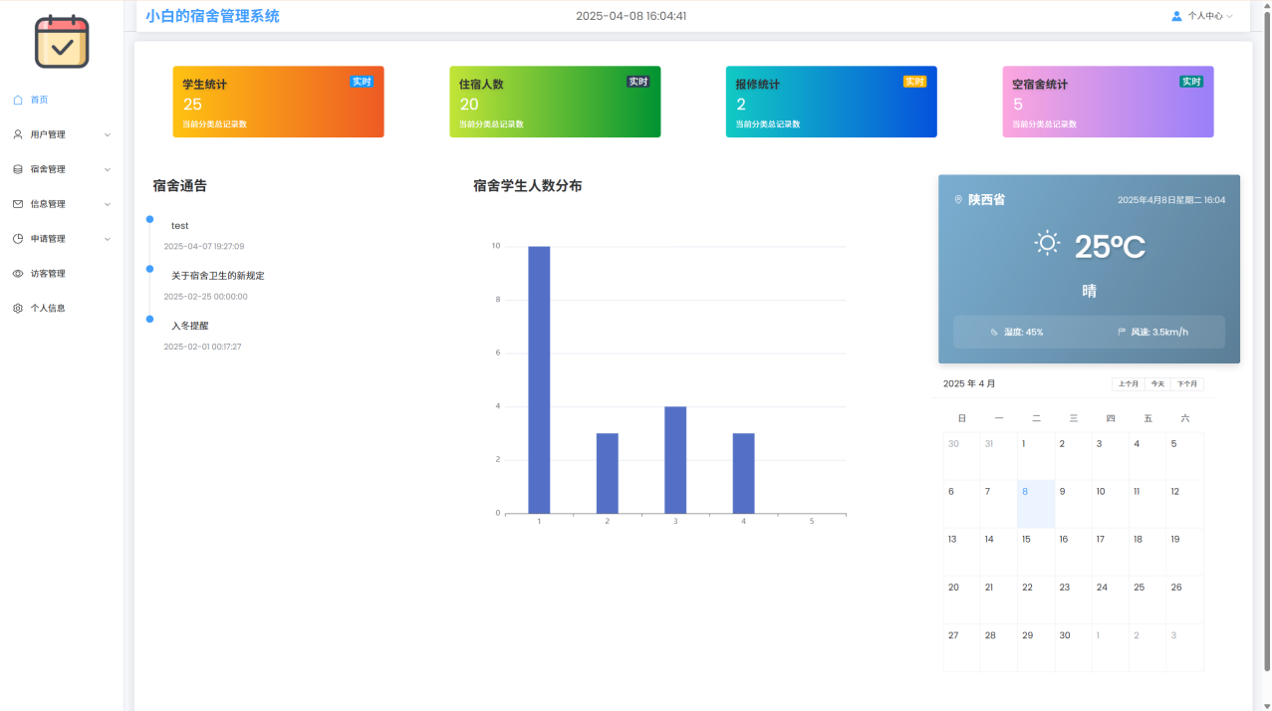
图5.2.1首页页面设计

用户管理页面
如图5.2.2展示的是用户管理的页面：在登录不同的身份下显示的列表是不同的（这里以超级管理员说明），页面具有增、删、改、查基础功能，另外添加刷新页面、分页展示、导出数据等功能。
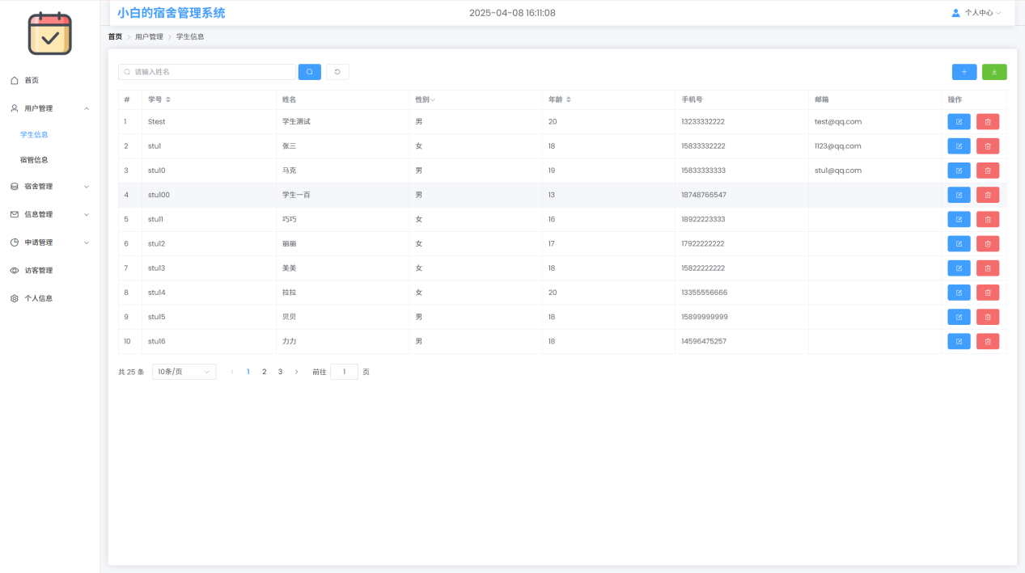
如图5.2.2用户管理页面

宿舍管理页面
如图5.2.3.1展示的是宿舍管理的页面，5.2.3.2展示的是每个房间的信息，两者均有信息的增、删、改、查功能，特别说明房间信息中宿管可直接使用每个学生的学生id进行学生的宿舍入住、修改和删除。
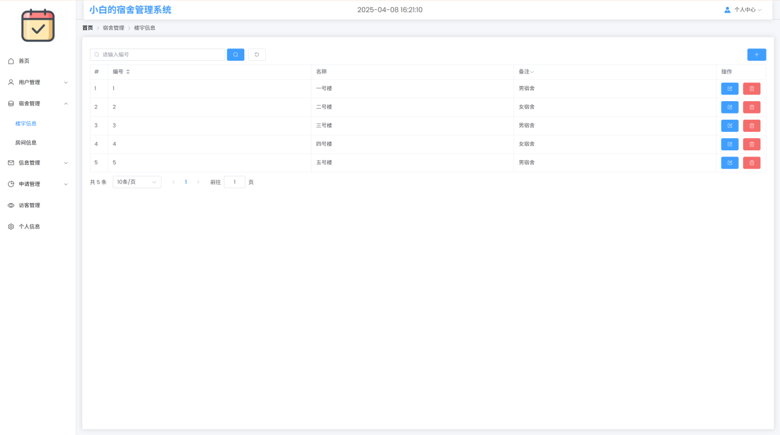
5.2.3.1楼宇信息页面
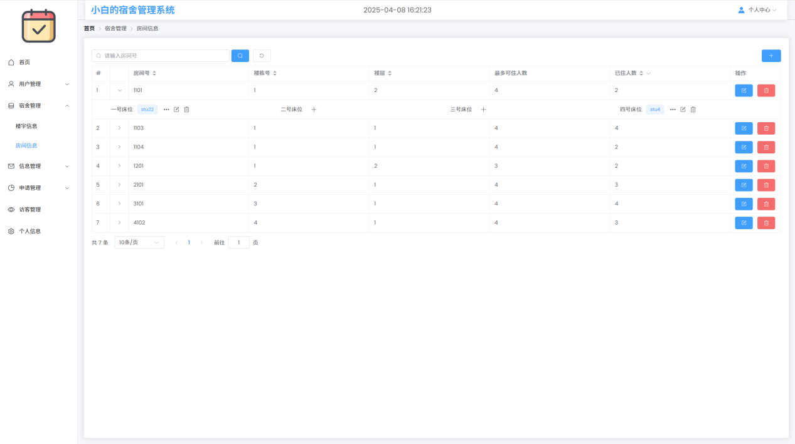
5.2.3,2房间信息页面

信息管理
如图5.2.4展示的是信息管理页面之一，由公告信息和报修信息组成，图5.4展示的是报修信息页面维修员可进行处理结果反馈并填写维修时间。
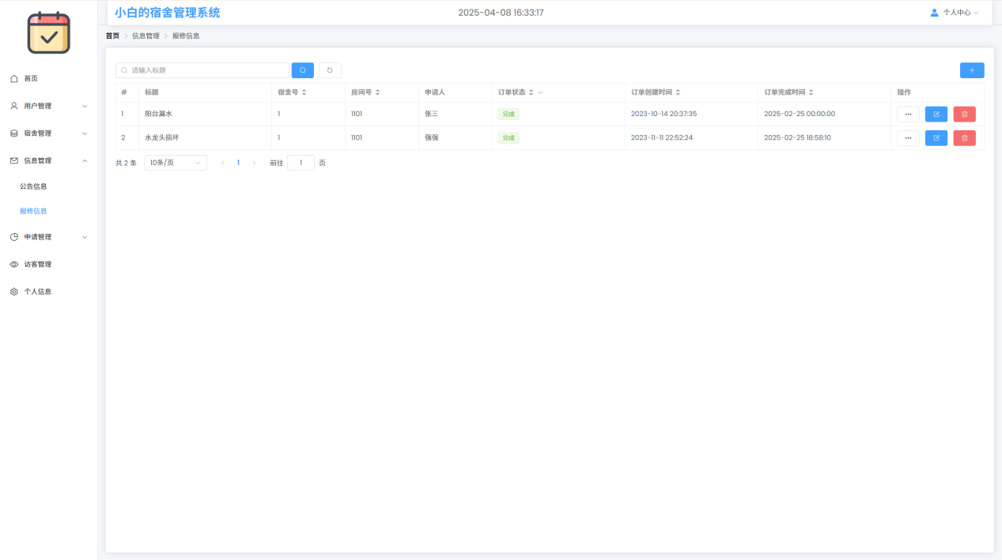
如图5.2.4展示的是信息管理页面

后端功能实现

用户认证与权限管理模块
用户认证与权限管理模块主要负责系统用户的身份验证和访问控制。系统采用基于Session的认证机制，实现了管理员的登录和信息管理功能。
@PostMapping("/login")
public Result<?> login(@RequestBody User user, HttpSession session) {
Object o = adminService.adminLogin(user.getUsername(), user.getPassword());
if (o != null) {
//存入session
session.setAttribute("Identity", "admin");
session.setAttribute("User", o);
return Result.success(o);
} else {
return Result.error("-1", "用户名或密码错误");
}
}
该模块的主要特点：
- 采用RESTful API设计风格，提供登录和信息更新接口
- 使用Session机制保存用户登录状态
- 实现了用户身份标识和权限区分

学生信息管理模块
学生信息管理模块实现了对学生基本信息的全面管理，包括添加、更新、删除和查询等功能。系统采用MyBatis-Plus实现数据访问，提供分页查询功能。
@PostMapping("/add")
public Result<?> add(@RequestBody Student student) {
int i = studentService.addNewStudent(student);
if (i == 1) {
return Result.success();
} else {
return Result.error("-1", "添加失败");
}
}

@GetMapping("/find")
public Result<?> findPage(@RequestParam(defaultValue = "1") Integer pageNum,
@RequestParam(defaultValue = "10") Integer pageSize,
@RequestParam(defaultValue = "") String search) {
Page page = studentService.find(pageNum, pageSize, search);
if (page != null) {
return Result.success(page);
} else {
return Result.error("-1", "查询失败");
}
}
该模块的主要特点：
- 实现了学生信息的CRUD操作
- 支持分页查询和模糊搜索
- 提供学生统计功能

宿舍管理模块
宿舍管理模块实现了对宿舍房间的综合管理，包括房间信息管理、床位分配等功能。该模块采用面向对象设计，实现了灵活的房间管理机制。
@PostMapping("/add")
public Result<?> add(@RequestBody DormRoom dormRoom) {
int i = dormRoomService.addNewRoom(dormRoom);
if (i == 1) {
return Result.success();
} else {
return Result.error("-1", "添加失败");
}
}

@GetMapping("/noFullRoom")
public Result<?> noFullRoom() {
int num = dormRoomService.notFullRoom();
if (num >= 0) {
return Result.success(num);
} else {
return Result.error("-1", "空宿舍查询失败");
}
}
该模块的主要特点：
- 实现了宿舍房间的增删改查功能
- 提供空宿舍统计功能
- 支持床位信息的动态管理

维修管理模块
维修管理模块实现了宿舍维修申报和处理的全流程管理。该模块采用状态模式设计，实现了维修工单的全生命周期管理。
@PostMapping("/add")
public Result<?> add(@RequestBody Repair repair) {
int i = repairService.addNewOrder(repair);
if (i == 1) {
return Result.success();
} else {
return Result.error("-1", "添加失败");
}
}

@GetMapping("/find/{name}")
public Result<?> individualFind(@RequestParam(defaultValue = "1") Integer pageNum,
@RequestParam(defaultValue = "10") Integer pageSize,
@RequestParam(defaultValue = "") String search,
@PathVariable String name) {
Page page = repairService.individualFind(pageNum, pageSize, search, name);
if (page != null) {
return Result.success(page);
} else {
return Result.error("-1", "查询失败");
}
}
该模块的主要特点：
- 支持维修工单的全流程管理
- 实现了个人维修申报查询功能
- 提供维修统计分析功能

小结
通过以上四个核心模块的实现，系统在技术实现、系统特色和实际应用价值等方面取得了显著成效。在技术实现方面，系统采用模块化设计思想，各功能模块职责明确、耦合度低；统一使用RESTful API设计规范，提高了接口的规范性；基于MyBatis-Plus实现数据访问层，简化了数据库操作。

系统测试

测试目的
系统测试是整个学生宿舍管理系统开发和生命周期中不可或缺的重要环节。系统的质量和合理性往往是通过我们人为的系统测试来检测的，因为在我们这个学生宿舍管理系统设计过程中、难免会忽略一些细节问题、或者功能设计问题、然后在具体设计功能以及代码编写的过程中就会出现问题和分歧，实际的功能开发也无法按照理想的情况进行会给体验用户带来一些不方便、比如、操作的连贯性、功能设计的合理性。因此，在这个关键时候、我们需要对整体系统功能进行反复测试，在我们人为不断的测试过程中、发现或解决一些潜在的软件问题或逻辑流程之类的，在保证我们这个学生宿舍管理系统正常运行的同时，也需要对系统进行优化，使整个学生宿舍管理系统运行更加顺畅，逻辑执行和操作更加合理化。

测试环境
我们这个学生宿舍管理系统的功能测试方法采用和的黑盒测试方法，黑盒测试是系统测试的一般方法，用来测试我们这个学生宿舍管理系统是否符合需求基本的要求、逻辑是否通常、功能设计是否合理。系统测试环境如下图表6.1所示。
表6.1系统测试环境
测试环境 | 软件环境 | 操作系统 | Windows 11专业版
 |  | 系统类型 | 64 位操作系统, 基于 x64 的处理器
 |  | 浏览器 | Google浏览器
 |  | 数据库 | MySQL8.0
 | 硬件环境 | 设备 | Windows台式电脑机
 |  | 内存 | 16.00G
 |  | 硬盘 | 500G
 |  | 处理器 | Intel(R) Core(TM) i5-8300H CPU

功能测试

用户登录测试用例
表6.2用户登录测试用例
测试项 | 测试输入 | 预期结果 | 实际结果 | 测试结果
正常登录 | 用户名：admin 密码：123456 | 登录成功，进入主页 | 登录成功，进入主页 | 通过
错误密码 | 用户名：admin 密码：wrong | 提示密码错误 | 提示密码错误 | 通过
用户名不存在 | 用户名：test 密码：123456 | 提示用户不存在 | 提示用户不存在 | 通过

宿舍信息管理测试用例
测试项 | 测试输入 | 预期结果 | 实际结果 | 测试结果
添加宿舍 | 楼号：1 房间号：101 | 添加成功 | 添加成功 | 通过
修改宿舍信息 | 修改容量：4人 | 修改成功 | 修改成功 | 通过
删除宿舍 | 删除已空宿舍 | 删除成功 | 删除成功 | 通过
6.3宿舍信息管理测试用例

测试总结
本次宿舍管理系统的全面测试从功能性展开，采用了黑盒测试方法，验证了系统的整体运行质量与可靠性。通过测试，系统在功能完整性、性能表现及安全保障方面均达到了预期目标。

结论
通过本次毕业设计，我完整地参与了一个实际项目的开发过程，从需求分析、技术选型到系统实现与测试，最终完成了学生宿舍管理系统的搭建。在设计过程中，我深刻体会到理论与实践结合的重要性。系统的开发基于B/S架构，采用前后端分离模式，前端使用Vue.js实现动态交互界面，后端依托Spring Boot框架构建API服务，结合MySQL进行数据存储。这不仅让我熟悉了主流开发技术的应用，也锻炼了解决实际问题的能力。
在功能实现上，系统围绕学生、宿管员和管理员三类角色，覆盖了宿舍分配、报修处理、访客管理等核心场景。例如，宿舍分配模块通过算法优化，解决了传统人工分配效率低的问题；维修工单的实时状态更新功能，减少了信息传递的延迟。开发过程中，我也遇到了许多挑战，如前后端数据交互的调试、权限管理的逻辑设计等。通过查阅资料、请教导师和反复实验，逐步攻克了这些难点，增强了自主学习和问题排查的能力。
另外学生宿舍管理系统还有几点须进行加强：
- 多端实现：目前此操作系统仅适用与电脑端进行使用，如果进行手机端登录会发生UI不匹配问题，后续仍加以改正
- 安全性能：当前用户密码在数据库中未进行加密处理，可以直观看出用户信息和密码，造成信息泄露等隐患，应进行安全加密处理。
- 功能方面：目前系统中仅有学生信息部分可进行信息导出，后续可将导出功能进行完善。宿舍管理员的权限应进一步减小，设计为每个管理员只能查看当前宿舍的信息，并加入维修人员登录的页面，避免维修人员与宿舍管理员混淆。
通过实际测试与部署，系统运行稳定，响应速度满足高校日常管理需求。宿管员反馈操作界面简洁，学生端的功能（如在线报修）也提升了用户体验。这次项目让我对软件开发的完整流程有了更清晰的认识，也让我意识到团队协作和文档管理的重要性。

致谢
写到这里，看着屏幕上最终完成的系统代码和论文文档，心里既有完成毕业设计的成就感，又涌起许多想要感谢的人和事。
首先要感谢我的导师党老师。从开题报告到系统调试，每次在项目卡壳的时候，老师总会给我进行指导和建议。从开题报告，到最后的项目实现，都离不开老师的悉心指导，让我的项目周期减少了很多时间。
其次，要感谢同学之间以来的相互包容、相互帮助。在我苦思冥想的时候为我点明一些灵感上的亮光，同我一起找项目中的一个错误小分号时的开怀大笑，这些种种都恍如昨日。
最后要谢谢我的父母。每次都会叮嘱我"别熬太晚"。妈妈总说看不懂我的代码，但还是会对我完成的项目赞不绝口。虽然你们不太懂编程，但每次都会认真的倾听我的描述，这些都是我最坚实的后盾。
感谢所有给予我帮助的人，也感谢那个在图书馆顶楼边啃面包边查文献的自己。这个系统或许还不够完美，但就像老师说的："能跑起来就是成功的第一步。"希望未来它能真正帮到学校的宿舍管理，而我，也要带着这段经历继续往前走了。谨以此文献给所有在求知路上给予我帮助的人，愿这份凝结集体智慧的作品，能为校园信息化建设贡献微薄力量。

参考文献

[1]郑阿奇. JSP实用教程[M]. 北京: 电子工业出版社, 2010:45-78.
[2]谷申杰, 陈遇春. 耶鲁大学住宿学院制对我国高校学生宿舍管理的启示[J]. 新西部(理论版), 2012(04):23-25.
[3]熊姗霞, 胡亚娟, 苏韬, 等. 基于LabVIEW平台的智能学生宿舍管理系统[J]. 河南科技, 2015(16):89-91.
[4]李刚. 疯狂Java讲义[M]. 北京: 电子工业出版社, 2008:112-155.
[5]陈怡欣. 高校学生宿舍管理规定文本研究[J]. 文学教育(下), 2018(01):102-104.
[6]耿祥义. Java课程设计案例精编[M]. 北京: 清华大学出版社, 2008:67-89.
[7]肖竟章, 李斌. 社会化大学生公寓管理服务队伍建设的思考[J]. 学校党建与思想教育, 2005(02):36-38.
[8]杨志茹, 温沿书. Java入门与实战教程[M]. 北京: 人民邮电出版社, 2015:178-210.
[9]胡肖华, 徐靖. 高校校规的违宪审查问题[J]. 法律科学(西北政法学院学报),，2005(02):55-60.​​
[10]Ramakrishnan R, Gehrke J. Database Management Systems[M]. 3rd ed. New York: McGraw-Hill Education, 2003:234-267.
[11]Horstmann C, Cornell G. Core Java Volume I: Fundamentals[M]. Beijing: China Machine Press, 2008:89-124.
[12]Laudon K C, Laydon J P. Management Information Systems[M]. 6th ed. Beijing: Higher Education Press, 2001:145-178.
[13]Silberschatz A, Korth H F, Sudarshan S. Database System Concepts[M]. 3rd ed. New York: McGraw-Hill Education, 1997:302-335.

